使用SDK: Kinect for Windows SDK v2.0 public preview

好了，真正正式进入SDK的学习当中。
同大多数Kinect相关的文章，第一个自然也是获取它那1080P的彩色图像。
值得说明的是，这次Kinect支持不同的程序使用同一个Kinect，至于有没有坏处，
毕竟不是这方面的专家，不敢出狂言，只是隐约感觉到了一点蛋疼。

好了，可以使用上节给的模板创建项目了，需要简单配置一下项目，选择项目属性后请按照图中一样设置
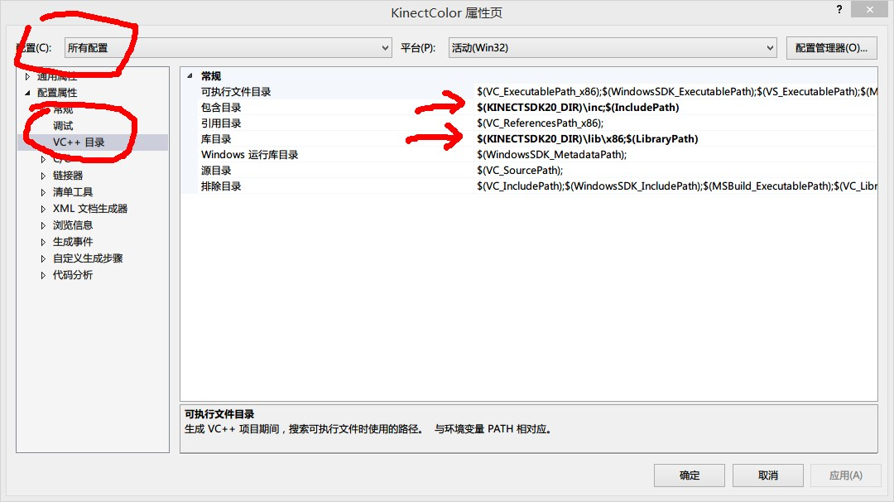
里面的"KINECTSDK20_DIR"是一个环境变量，可以在系统属性-高级-环境变量 里边查看/修改
再在stdafx.h里面添加

[cpp] view plaincopy
- #include <Kinect.h>
- #pragma comment ( lib, "kinect20.lib" )

好了，COM组件是基于面向对象模型的接口，那么Kinect的类是什么呢，是KinectSensor，
比一代的NUISensor好点了。不过COM只提供了接口，于是叫做IKinectSensor。

使用
GetDefaultKinectSensor(IKinectSensor**)获取一个默认的Kinect。如果有复数台Kinect可以使用
GetKinectSensorCollection(IKinectSensorCollection** )进行枚举，代码大致如下
[cpp] view plaincopy
- IKinectSensorCollection* pKinectCollection = nullptr;
- IEnumKinectSensor* pEnumKinect = nullptr;
- IKinectSensor* pKinect = nullptr;
- // 获取Kinect集合
- HRESULT hr = ::GetKinectSensorCollection(&pKinectCollection);
- // 获取Kinect枚举器
- if (SUCCEEDED(hr)){
- hr = pKinectCollection->get_Enumerator(&pEnumKinect);
- }
- // 枚举Kinect
- if (SUCCEEDED(hr)){
- BOOLEAN available = false;
- while (true){
- // 获取下一个
- if (SUCCEEDED(pEnumKinect->GetNext(&pKinect))){
- // 判断有效性
- pKinect->get_IsAvailable(&available);
- if (available && YourJudgmentFunc(pKinect)){
- break;
- }
- SafeRelease(pKinect);
- }
- else
- break;
- }
- }
- SafeRelease(pEnumKinect);
- SafeRelease(pKinectCollection);

不过除了土豪和专家，谁用的起多台
不过!等等!居然看到小写的方法名:get_IsAvailable，夭寿啦，微软居然有小写开头的方法，长这么大第一次看到啊(笔者见识短，见谅)
是的，Kinect SDK中存在大量的get_开头的方法，不过本人觉得Kinect的类太多了，虽然很好，但是效率与易用性会下降啊，
直接Kinect::GetColorFrameData也不错，简单粗暴。

IKinectSensor::Open() 绅士地打开传感器
IKinectSensor::Close() 优雅地关闭传感器

那么怎么获取彩色帧呢，没有一代那样打开指定功能。
一代获取彩色帧需要先说明“我要获取彩色帧啦”，然后指定彩色帧格式。

二代设计上简单了，直接获取彩色帧相关对象几个，目前还不能设置获取分辨率。
本人估计为了达到“多个程序使用一个Kinect”的效果，二代干脆直接一股脑像扔垃圾一样全扔过来了，
你要啥自己到地上捡，不需要像一代那样开发票啦！

使用
IKinectSensor::get_ColorFrameSource(IColorFrameSource**)
获取一个ColorFrameSource(彩色帧源)
再使用
IColorFrameSource::OpenReader(IColorFrameReader **)
打开一个ColorFrameReader(彩色帧读取器)
再使用
IColorFrameReader::AcquireLatestFrame(IColorFrame**)
获取彩色帧，有就返回S_OK，否则返回错误代码
这个称为轮询模式，有空的时候来问一下Kinect有没有新的彩色帧，这个模式适合游戏 ，
在每帧询问一下，毕竟游戏是每帧都要刷新的

还有一个称为事件模式，这个就适合其他一般程序啦。
Windows下使用WaitForSingleObject、WaitForMultipleObjects等待事件用于线程同步，
详细可以参考其他文章，关键函数有CreatEvent, SetEvent, ResetEvent等。
这里是用的是MsgWaitForMultipleObjects，这个函数不仅可以等待内核对象，还能对Windows消息进行响应，
当然，详细的可以自行搜索一下。

[cpp] view plaincopy
- MsgWaitForMultipleObjects(lengthof(events), events, FALSE, INFINITE, QS_ALLINPUT);
比如这里用这个
event是个静态数组，lengthof是个宏，定义如下，判断静态数组的长度
[cpp] view plaincopy
- #define lengthof(a) (sizeof(a)/sizeof(*a))
当然，这里事件只有一个，那就是彩色帧到达事件(下面简称彩色临帧事件)
怎么获取呢?
在打开ColorFrameReader后不要急，IColorFrameReader::SubscribeFrameArrived(WAITABLE_HANDLE*)
获取事件即可，使用时上边的
[cpp] view plaincopy
- events[0] = reinterpret_cast<HANDLE>(hColorFrameArrived)
强制转换即可

当彩色临帧事件被触发时，
IColorFrameReader::GetFrameArrivedEventData(WAITABLE_HANDLE, IColorFrameArrivedEventArgs**)
来获取事件的数据
再使用
IColorFrameArrivedEventArgs::get_FrameReference(IColorFrameReference**)
获取彩色帧引用
最后使用
IColorFrameReference::AcquireFrame(IColorFrame**)
获取彩色帧

说到这里，只想说: 我去，微软你累不累。
这几个类几乎只有一个可用方法，完全可以合并啊

好了，这样，事件与轮询两个模式终于同步了。

目前，彩色帧分辨率固定为1920*1080，不过为了保证以后能自行设置采样分辨率，
所以应该获取获取的彩色帧分辨率
使用IColorFrame::get_FrameDescription获取彩色帧描述，再利用这个描述获取宽度与高度

自然还需要获取源数据格式，我们需要的是BGRA格式，
使用IColorFrame::get_RawColorImageFormat检查格式，如果是ColorImageFormat_Bgra后
可以直接使用
IColorFrame::AccessRawUnderlyingBuffer(UINT*, BYTE**)
获取该帧数据地址与长度，BGRA顺序的位图。
如果不是BGRX格式的，可以用自带的转换方法进行转换，不过这个方法需要自备缓冲区，
自己在构造函数里面new[]一个就好了，记得在析构函数里面释放
自带的方法是:
IColorFrame::CopyConvertedFrameDataToArray(UINT, BYTE*,ColorImageFormat)
然后就完事大吉，用自己想用的图像接口显示吧:
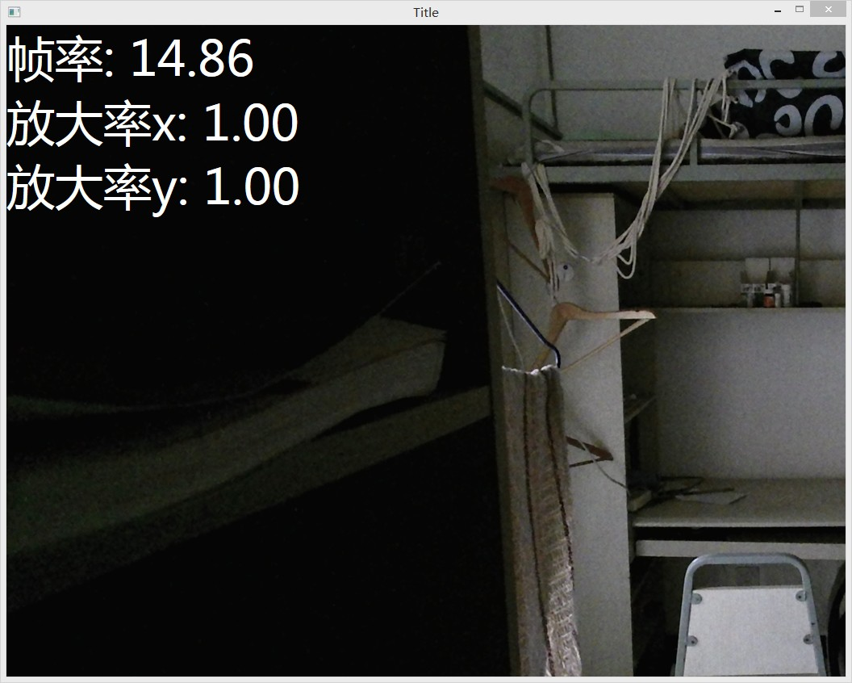
嗯，光线不是特别好，寝室很乱，见笑了

附加:
提供FPS显示与鼠标缩放功能与显示，详细的请看范例，再根据例子讲本工程补全吧。
还有就是不知道为什么有时15FPS，有时30FPS，简直了...

本节范例下载
http://download.csdn.net/detail/dustpg/7654447

